Zadanie 1:
Dla wybranego obrazu o zadanej liczbie poziomów szarości ...\Obrazy\Natur dokonać zamiany odcieni szarości na barwy (por. prace nad konwersją filmu czarno-białego na kolorowy) korzystając z następujących narzędzi programu Photo-Paint:
- przekonwertować obraz na typ RGB (24-bit) (Convert to)
- wybrać obszar do podmiany koloru (Mask Tool, Magic Wand Mask Tool)
- przy aktywnym Status Bar wybrać odpowiedni kolor wypełniania
- wypełnić zaznaczony obszar (Fill Tool, Interactive Fill Tool)
Przedstawić parę obrazów pierwotny-wynikowy wraz z odpowiadającymi im legendami poziomów jasności.

Rozpoczęcie zadania 1, nastąpiło od konwersji obrazu na tryb RGB w programie Corel Photo-Paint (opcje: Image / Convert To / RGB Color 24 - bit). Następnie wybrano obszar do podmiany koloru za pomocą tzw. różdżki (opcja: Rectangle Mask Tool / Magic Wand Mask Tool), potem wybrano kolor i wypełniono zaznaczony obszar jednym kolorem (opcje: Fill Too / Interactive Fill Tool).

Poniżej widoczny jest obraz pierwotny z histogramem.

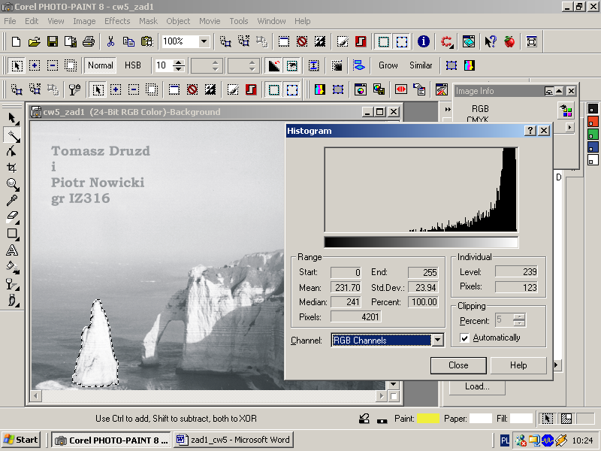

Jak widzimy na histogramie obrazu pierwotnego: dużo jest obszarów o jasnych odcieniach szarości (czarnych praktycznie nie ma).
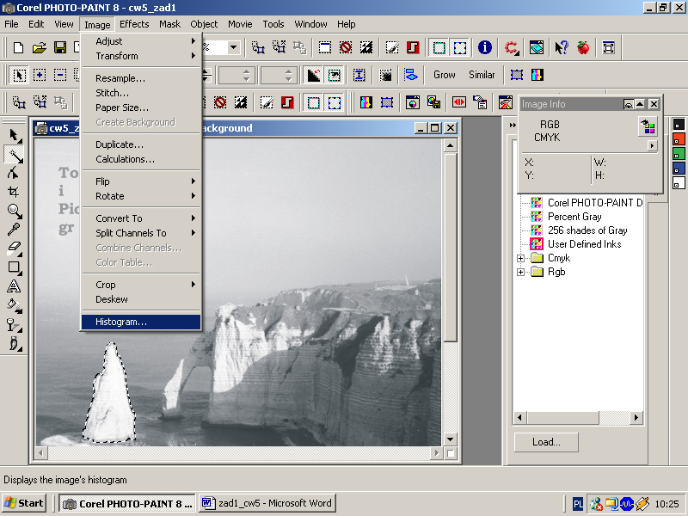

Natomiast poniżej przedstawiony jest obraz wynikowy (z wypełnieniami) i obok histogram przedstawiający poziomy szarości.

